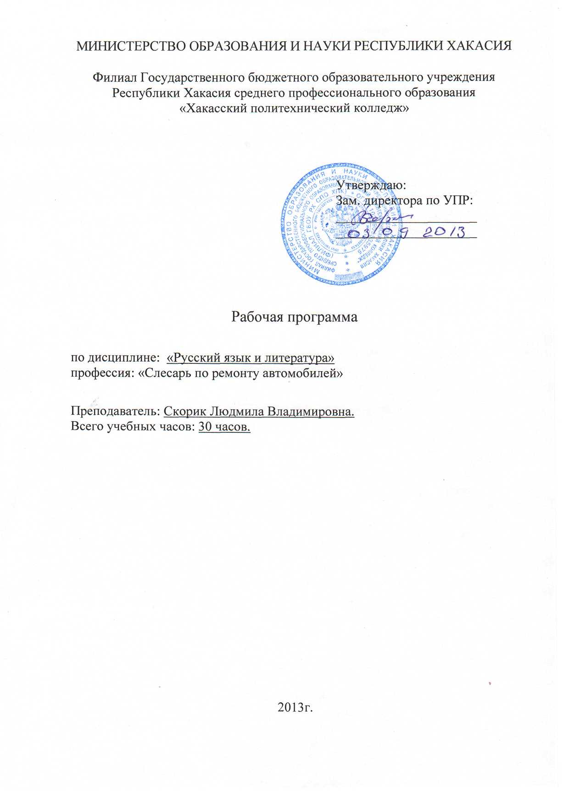

Пояснительная записка
по предмету «Русский язык и литература»
Рабочая программа по русскому языку и литературе составлена на основе обязательного минимума содержания образования и требований к уровню подготовки обучающихся коррекционной группы.
Основные цели изучения:
- обеспечение социально-речевой подготовки обучающихся к будущей трудовой деятельности.
Задача курса:
- совершенствование культуры речи;
- совершенствование орфографической и пунктуационной грамотности, повышение техники чтения.
Курс связан с историей, обществознанием.
Реализация межпредметных связей проходит через тексты хакасских поэтов и прозаиков.
Основные требования к уровню подготовки:
Обучающийся должен знать:
- общие сведения о русском языке;
- орфоэпические нормы.
Обучающийся должен уметь:
- писать деловые бумаги, заявления, автобиографию, доверенность, заполнять анкеты;
- находить в слове орфограммы, в предложении – пуктограммы.

Тематическое планирование по предмету «Русский язык и литература»:
общее количество часов - 30ч.

Название разделов (темы) | Кол-во часов | № уро-ка | Тема урока | Кол-во часов | Домаш-нее задание | Контроль знаний
Тема 1:  Русский язык – национальный язык русского народа. | 2ч. | 1 | Общие сведения о языке. | 1 | Стр.131 | Конспект
Тема 1:  Русский язык – национальный язык русского народа. | 2ч. | 2 | Функции русского языка. | 1 | Стр. 142 | Конспект
Тема 2:  Орфоэпия. | 2ч. | 3 | Фонетика. | 1 | Стр. 11-17 | Упр. 4 (устно)
Тема 2:  Орфоэпия. | 2ч. | 4 | Нормы литератур-ного произношения. | 1 | Стр. 13 | Упр. 4 (устно)
Тема 3:  Орфография. | 2ч. | 5 | Безударные гласные. | 1 | Упр. 4 | Самостоя-тельная работа.
Тема 3:  Орфография. | 2ч. | 6 | Чередующиеся гласные. | 1 | Упр. 6 | Самостоя-тельная работа.
Тема 4:  Признаки текста. | 4ч. | 7 | Признаки текста. | 1 | Упр.285 | Конспект
Тема 4:  Признаки текста. | 4ч. | 8 | Типы текста. | 1 | Упр. 214
Тема 4:  Признаки текста. | 4ч. | 9 | План текста. Пересказ. | 1 |  | Пересказ текста.
Тема 4:  Признаки текста. | 4ч. | 10 | Конспект. | 1 | Упр. 321
Тема 5:  Синтаксис. | 4ч. | 11 | Простое предложе-ние. | 1 | Стр. 102 | Синтакси-ческий разбор
Тема 5:  Синтаксис. | 4ч. | 12 | Типы сложных пред-ложений. | 1 | Стр. 122
Тема 5:  Синтаксис. | 4ч. | 13 | Типы сложных пред-ложений. | 1 | Стр. 127 | Синтакси-ческий разбор
Тема 5:  Синтаксис. | 4ч. | 14 | Прямая и косвенная речь. | 1 | Упр. 163
Тема 6:  Стили речи. | 14ч | 15 | Стили речи. | 1 | Стр. 202
Тема 6:  Стили речи. | 14ч | 16 | Публицистический стиль. | 1 | Упр. 349
Тема 6:  Стили речи. | 14ч | 17 | Официально-деловой стиль. | 1 | Упр. 460
Тема 6:  Стили речи. | 14ч | 18 | Составление деловых бумаг. | 1 | Упр. 465 | Написать заявление.
Тема 6:  Стили речи. | 14ч | 19 | Составление авто-биографии. | 1 | Упр. 466
Тема 6:  Стили речи. | 14ч | 20 | Составление дове-ренности. | 1 | Конс-пект
Тема 6:  Стили речи. | 14ч | 21 | Разговорный стиль. | 1 | Упр. 300 | Составить диалог.
Тема 6:  Стили речи. | 14ч | 22 | Разговорный стиль. | 1 | Упр. 300 | Составить диалог.
Тема 6:  Стили речи. | 14ч | 23 | Художественный стиль. | 1 | Упр. 513
Тема 6:  Стили речи. | 14ч | 24 | Чтение и пересказ рассказа И. Тургене-ва «Записки охотни-ка». | 1 | Стр. 96 | Выразитель-ное чтение.
Тема 6:  Стили речи. | 14ч | 25 | Чтение и пересказ сказок Салтыкова-Щедрина. | 1 | Стр. 266 | Выразитель-ное чтение.
Тема 6:  Стили речи. | 14ч | 26 | Изучение творчества Ф. Тютчева, А. Фета. | 1 | Стр. 147 | Наизусть.
Тема 6:  Стили речи. | 14ч | 27 | А. Чехов. Ранние рассказы. | 1 | Стр. 300 | Выразитель-ное чтение.
Тема 6:  Стили речи. | 14ч | 28 | Повторение и обоб-щение темы «Стили речи». | 1 |  | Индивидуаль-ный опрос
Контрольная работа. | 2ч. | 29 | Контрольное списы-вание с граммати-ческим заданием. | 2 |  | Письменная работа
Контрольная работа. | 2ч. | 30 | Контрольное списы-вание с граммати-ческим заданием. | 2 |  | Письменная работа

Список литературы:

- Власенков А. И., Рыбченкова Л. М. Русский язык. Грамматика. Текст. Стили речи. - 10–11 кл.
- Методическое пособие для учителя: Н. Егорова. Поурочные разработки. – М., 2005 г.
- Т. Кучина. Контрольные и проверочные работы.
- Н Кучеренко. Тесты по русскому языку.

Средства обучения:
- компьютер;
- мультимедийный аппарат;
- видеотехника;
- таблицы по русскому языку;
- плакаты.

